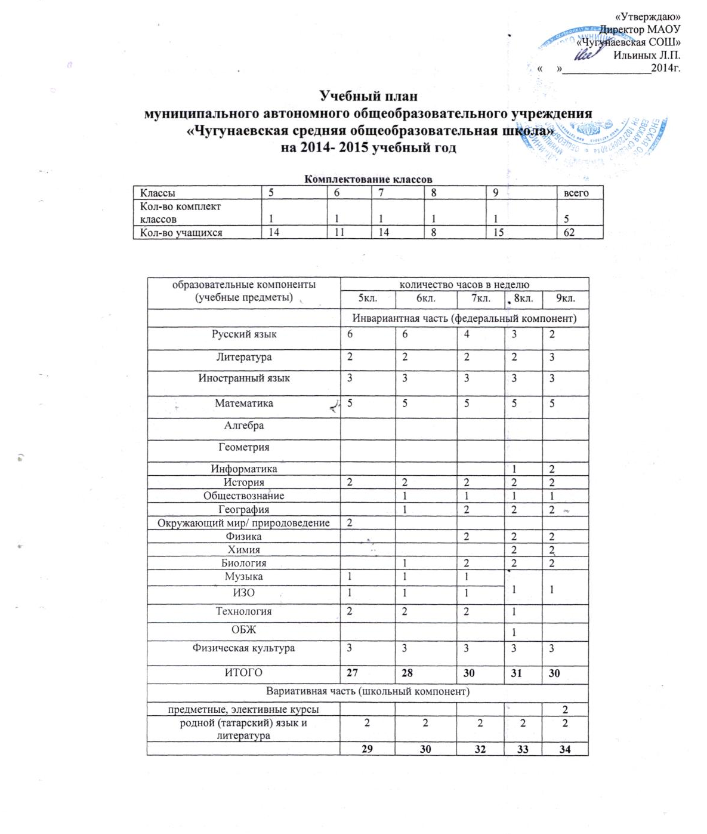

Пояснительная записка
к учебному плану
муниципального автономного общеобразовательного учреждения
«Чугунаевская средняя общеобразовательная школа»
на 2014-2015 учебный год

Учебный план МАОУ «Чугунаевская СОШ» на 2014 – 2015 учебный год разработан на основе:
- Федерального закон «Об образовании в Российской Федерации» от 29.12.2012 № 273-ФЗ
- Федерального закона «Об основных гарантиях прав ребёнка в Российской Федерации» от 24.07.1998 № 124 – ФЗ (в ред. Федеральных законов от 03.12.2011 N 378-ФЗ)
- Федерального закона «О защите детей от информации, причиняющей вред их здоровью и развитию» (в ред. Федерального закона от 28.07.2012 N 139-ФЗ
- Закона Тюменской области от 28.12.2004 № 328 «Об основах функционирования образовательной системы в Тюменской области» (в ред. от 07.06.2012 г.)
- Закона Тюменской области «О социальной поддержке отдельных категорий граждан в Тюменской области» Принят областной Думой 28 декабря 2004 года № 331 (в ред. Законов Тюменской области от 11.07.2012 N 58)
- Концепции общенациональной системы выявления и развития молодых талантов (Утверждена Президентом РФ 3 апреля 2012 года)
- УказаПрезидента РФ «О национальной стратегии действий в интересах детей на 2012- 2017 годы» от 01.07.2012 № 761
- Указа Президента РФ «О стратегии государственной национальной политики Российской Федерации на период до 2025 года» от 19 декабря 2012 года № 1666
- Постановления Правительства РФ от 5 октября 2010 г. N 795 «О государственной программе "Патриотическое воспитание граждан Российской Федерации на 2011 - 2015 г.г." (в ред. Постановления -Правительства РФ от 06.10.2011 N 823)
- Постановления Правительства РФ от 19 марта 2001 г. N 196 «Об утверждении типового положения общеобразовательного учреждения» (в ред. Постановлений Правительства РФ от 23.12.2002 N 919,от 01.02.2005 N 49, от 30.12.2005 N 854, от 20.07.2007 N 459, от 18.08.2008 N 617, от 10.03.2009 N 216)
- Постановления Главного Государственного санитарного врача Российской Федерации «Об утверждении СанПин 2.4.2.2821-10 «Санитарно- эпидемиологические требования к условиям и организации обучения в общеобразовательных учреждениях» от 29.12.2010 № 189, (зарегистрировано в Минюсте Российской Федерации 03.03.2011 № 19993)
- Постановления Правительства РФ от 11.01.2006 г. №7 об утверждении Федеральной целевой программы «Развитие физической культуры и спорта в Российской Федерации на 2006 – 2015 годы».
- Приказа Министерства образования и науки Российской Федерации от 6 октября 2009 года № 373, зарегистрированный Минюстом России 22 декабря 2009 года № 15785 «Об утверждении и введении в действие федерального государственного образовательного стандарта начального общего образования»;
- Приказа Министерства образования и науки Российской Федерации от 26 ноября 2010 года № 1241, зарегистрированный Минюстом России 4 февраля 2011 года № 19707 «О внесении изменений в федеральный государственный образовательный стандарт начального общего образования, утвержденный приказом Министерства образования и науки Российской Федерации от 6 октября 2009 года № 373»;
- Приказа Министерства образования и науки Российской Федерации от 22 сентября 2011 года № 2357, зарегистрированный Минюстом России 12 декабря 2011 года № 22540 «О внесении изменений в федеральный государственный образовательный стандарт начального общего образования, утвержденный приказом Министерства образования и науки Российской Федерации от 6 октября 2009 года № 373»;
- Приказа Министерства образования Российской Федерации от 31.01.2012 г. № 69 «О внесении изменений в федеральный компонент государственных образовательных стандартов начального общего, основного общего и среднего (полного) общего образования, утверждённый приказом Министерства образования Российской Федерации от 5 марта 2004 г. № 1089»
- Приказа Министерства образования и науки Российской Федерации от 01.02.2012 г. № 74 «О внесении изменений в федеральный базисный учебный план и примерные учебные планы для образовательных учреждений Российской Федерации, реализующих программы общего образования, утвержденные приказом Министерства образования Российской Федерации от 9 марта 2004 г. № 1312»
- Письма Департамента общего образования Министерства образования и науки Российской Федерации от 12 мая 2011 года № 03-296 «Об организации внеурочной деятельности при введении федерального государственного образовательного стандарта общего образования»
- Примерной основной образовательной программы начального общего образования
- Приказа Министерства образования Российской Федерации от 9 марта 2004 г. № 1312 «Об утверждении федерального базисного учебного плана и примерных учебных планов для образовательных учреждений Российской Федерации, реализующих программы общего образования» необходимо учитывать все внесённые изменения:
- Приказа Министерства образования Российской Федерации от 05.03.2004 № 1089 «Об утверждении федерального компонента государственных образовательных стандартов начального общего основного общего и среднего (полного) общего образования» (в ред. Приказов Минобрнауки России от 03.06.2008 N 164,от 31.08.2009 N 320, от 19.10.2009 N 427,от 10.11.2011 N 2643, от 24.01.2012 N 39,от 31.01.2012 N 69)
- Приказа Министерства образования и науки Российской Федерации от 20 августа 2008 г. N 241 “О внесении изменений в федеральный базисный учебный план и примерные учебные планы для образовательных учреждений Российской Федерации, реализующих программы общего образования, утвержденные приказом Министерства образования Российской Федерации от 9 марта 2004 г. N 1312 «Об утверждении федерального базисного учебного плана и примерных учебных планов для образовательных учреждений Российской Федерации, реализующих программы общего образования»;
- Приказа Министерства образования и науки Российской Федерации от 30 августа 2010 г. N 889 “О внесении изменений в федеральный базисный учебный план и примерные учебные планы для образовательных учреждений Российской Федерации, реализующих программы общего образования, утвержденные приказом Министерства образования Российской Федерации от 9 марта 2004 г. N 1312 «Об утверждении федерального базисного учебного плана и примерных учебных планов для образовательных учреждений Российской Федерации, реализующих программы общего образования»;
- Приказа Министерства образования и науки Российской Федерации от 03.06.2011 г. № 1994 «О внесении изменений в федеральный базисный учебный план и примерные учебные планы для образовательных учреждений Российской Федерации, реализующих программы общего образования, утвержденные приказом Министерства образования Российской Федерации от 9 марта 2004 г. № 1312» (официальная публикация: «Вестник образования России» № 13, июль 2011 г.).
- Приказа Министерства образования РФ, Министерства здравоохранения РФ, Государственного комитета РФ по физической культуре и спорту, Российской Академии образования от 16.07.2002 г. №2715/227/166/19 «О совершенствовании процесса физического воспитания в образовательных учреждениях Российской Федерации».
- Приказа Министерства образования и науки Российской Федерации от 19 декабря 2012 г. № 1067 (зарегистрирован Министерством юстиции Российской Федерации 20февраля 2013г., регистрационный N 26755) «Об утверждении федеральных перечней учебников, рекомендованных (допущенных) к использованию в образовательном процессе в образовательных учреждениях, реализующих образовательные программы общего образования и имеющих государственную аккредитацию на 2013-2014 учебный год»;
- Инструктивно – методического письма Министерства образования и науки России от 19.11.2010 № 6842-03/30 «О введении третьего часа физической культуры в недельный объем учебной нагрузки обучающихся в общеобразовательных учреждениях»;
- Инструктивно – методического письма от 08.10.2010 г. № ИК – 1494/19 «О введении третьего часа физической культуры», приложение «Методические рекомендации о введении третьего часа физической культуры в недельный объём учебной нагрузки обучающихся общеобразовательных учреждений Российской Федерации» -
- Инструктивно – методического письма Министерства образования и науки Российской Федерации от 09.02.2012г. N МД - 102/03 «О введении курса ОРКСЭ с 1 сентября 2012 года»
- Инструктивно – методического письма Министерства образования и науки Российской Федерации от 24.10.2011г. N МД - 1427/03 «Об обеспечении преподавания комплексного учебного курса ОРКСЭ»;
- Инструктивно – методического письма Министерства образования и науки Российской Федерации от 08.07.2011г. N МД - 883/03 «О направлении методических материалов ОРКСЭ»;
- Инструктивно – методического письма Министерства образования и науки России от 19.11.2010 № 6842-03/30 «О введении третьего часа физической культуры в недельный объем учебной нагрузки обучающихся в общеобразовательных учреждениях»;
- Инструктивно – методического письма Департамента государственной политики в образовании Министерства образования и науки Российской Федерации от 04.03.2010г. N 03-412 «О методических рекомендациях по вопросам организации профильного обучения»
- Инструктивно – методического письма Департамента государственной политики в образовании Министерства образования и науки Российской Федерации от 04.03.2010г. N 03-413 «О методических рекомендациях по реализации элективных курсов»
- Инструктивно – методического письма Министерства образования и науки РФ от 28.04.2003 г. №13-15-86/13 «Об увеличении двигательной активности обучающихся в общеобразовательных учреждениях». ОВД № 19 – 2003 г.
- Инструктивно – методического письма Министерства образования РФ от 31.10.2003 г. № 13 – 15 -263/123 «Об оценивании и аттестации учащихся, отнесенных по состоянию здоровья к специальной медицинской группе для занятий физической культурой».
- Распоряжения Правительства Тюменской области от 05.10.2010 №1450-рп «О Плане действий по модернизации общего образования в Тюменской области на 2011-2015 годы, направленных на реализацию национальной образовательной инициативы «Наша новая школа»
- Приказа департамента образования и науки Тюменской области от 04.09.2012 г. №308/ОД «О пилотных площадках по апробации введения ФГОС основного общего образования»
- Распоряжения Правительства Тюменской области «О мерах по дальнейшему развитию в Тюменской области системы выявления и поддержки талантливых детей» от 22.10.2012 г. №2162–рп.
- Информационное письмо департамента образования и науки Тюменской области от 14.05.2014 № 3437 « О формировании учебных планов на 2014/ 2015 учебный год»
- Информационного письма управления образования администрации Нижнетавдинского муниципального района от 15.05.2014г. №471 «О формировании учебных планов на 2014-2015 учебный год»;
- Протокола управляющего совета от 20.05.2014г. №10
Преподавание предметов федерального компонента организовано по утвержденным Министерством образования и науки РФ учебникам.
Все курсы, все предметы имеют необходимый учебно – методический комплект. Фонд учебников обеспечен на 90 %, 10% за счет обменного фонда. (Приложение 1)
Школа работает по пятидневной учебной неделе. Продолжительность учебного года и урока соответственно: для 5-9 классов – 34 учебные недели, 45 минут.

Особенности организации обучения на ступени основного общего образования.
Обучающиеся 5-9 классов, поступившие в образовательные учреждения до введения ФГОС, продолжают свое обучение по образовательной программе данного уровня на основе государственного образовательного стандарта 2004года до завершения обучения.
Промежуточная аттестация обучающихся по различным предметам проводится в конце учебного года по формам, согласно принятым в ОУ локальным актам. Конкретизация данных форм с указанием сроков и классов осуществляется в рамках решений педагогического совета по согласованию с Управляющим советом и утверждается приказом директора школы о формах, сроках проведения и участниках промежуточной аттестации в завершении первой четверти.
Изучение тематики национально-регионального содержания осуществляется модульно в рамках общеобразовательных предметов. На изучение национально-регионального содержания отведено 10% от общего количества часов: литература -6 часов, родной язык и литература 3 часа, история – 6 часов, география – 6 часов, биология- 6 часов. Время, отведённое на изучение национально-региональных особенностей, может быть использовано комплексно - на проведение экскурсий, походов, выставок, концертов.
С учетом индивидуальных способностей детей, их уровня здоровья в рамках проведения 3-его часа физической культуры занятия содержат разнообразные виды физической активности, включающие в себя популярные игровые виды спорта (волейбол, футбол). По комплексной программе физического воспитания В.И.Ляха, 2011г.
Предмет «Информатика и информационно-коммуникативные технологии» в V – VII классах изучается в качестве учебного модуля в рамках учебного предмета «Технология: V класс - 5 часов, VI класс -7 часов,VII класс – 10 часов. (Программа по информатике и ИКТ автор Макарова Н.В.).
Учебный предмет «Искусство» 8,9 классах изучается как интегрированный курс «Искусство» по программе Сергеевой Г.П.
В 5-9 классах 2 часа в неделю часы вариативной части использованы для преподавания учебного предмета «родной (татарский) язык и родная (татарская) литература» (1 час – родной (татарский) язык, 1 час – родная (татарская) литература). Данный предмет изучают – 30 человек.
По запросу обучающихся и родителей, по согласованию с управляющим советом школы 2 часа вариативной части учебного плана в 9 классе отведены для обеспечения расширения знаний и развития учебных навыков по предметам, которые учащиеся планируют сдавать в ходе государственной итоговой аттестации, распределены на проведение предметных курсов: русский язык-1 час в неделю (программа под ред. Н.А. Сениной), математика – 1 час в неделю (программа под ред.В.Н. Студенецкой, Л.С. Сагателовой).

